**РОССИЙСКАЯ ФЕДЕРАЦИЯ**

**СОВЕТ ШИРОКОВСКОГО СЕЛЬСКОГО ПОСЕЛЕНИЯ**

**ФУРМАНОВСКОГО МУНИЦИПАЛЬНОГО РАЙОНА**

**ИВАНОВСКОЙ ОБЛАСТИ**

**ЧЕТВЕРТОГО СОЗЫВА**

**РЕШЕНИЕ**

**от 02.11.2021г. № 30**

**Об официальном символе (гербе) Широковского сельского поселения Фурмановского муниципального района Ивановской области**

В соответствии с Федеральным законом от 6 октября 2003 года № 131-ФЗ «Об общих принципах организации местного самоуправления в Российской Федерации», Уставом Широковского сельского поселения Фурмановского муниципального района Ивановской области, Совет Широковского сельского поселения

**решил:**

1. Установить Герб Широковского сельского поселения Фурмановского муниципального района Ивановской областив качестве его официального символа.

2. Утвердить Положение о гербе Широковского сельского поселения Фурмановского муниципального района Ивановской области (Приложение 1).

3. Утвердить изображение герба Широковского сельского поселения Фурмановского муниципального района Ивановской области (Приложение № 2).

4. Представить настоящее Решение с Приложениями в Геральдический Совет при Президенте Российской Федерации для внесения герба Широковского сельского поселения Фурмановского муниципального района Ивановской области в Государственный геральдический Регистр Российской Федерации.

5. Настоящее решение вступает в силу в соответствии с Уставом Широковского сельского поселения.

6. Настоящее решение обнародовать в установленном порядке.

Председатель Совета

Широковского сельского поселения Е.Р.Цветкова

Глава Широковского сельского поселения

Фурмановского муниципального района

Ивановской области М.Е.Шиганов

Приложение № 1

к Решению Совета

Широковского сельского поселения

Фурмановского муниципального района

Ивановской области

от 02.11.2021 № 30

ПОЛОЖЕНИЕ

О ГЕРБЕ ШИРОКОВСКОГО СЕЛЬСКОГО ПОСЕЛЕНИЯ

ФУРМАНОВСКОГО МУНИЦИПАЛЬНОГО РАЙОНА

ИВАНОВСКОЙ ОБЛАСТИ

Настоящим Положением устанавливается описание, обоснование и порядок использования герба Широковского сельского поселения Фурмановского муниципального района Ивановской области (далее – герба Широковского сельского поселения).

1. Общие положения

1.1. Герб Широковского сельского поселения является официальным символом Широковского сельского поселения.

1.2. Герб Широковского сельского поселения отражает исторические, культурные, социально-экономические, национальные и иные местные традиции.

1.3. Настоящее Положение с приложениями на бумажном и электронном носителях хранятся в архиве Широковского сельского поселения и доступно для ознакомления всем заинтересованным лицам.

1.4. Герб Широковского сельского поселения подлежит государственной регистрации в порядке, установленном федеральным законодательством и законодательством Ивановской области.

1. Геральдическое описание и обоснование символики герба

**Широковского сельского поселения**

2.1. Геральдическое описание герба Широковского сельского поселения:

В скошенном лазоревом и червленом поле – жаворонок, летящий с распростертыми крыльями сообразно делению и показанный со спины, окруженный двумя ветвями лавра, сложенными в венок; все фигуры – золотые.

2.2. Обоснование символики герба Широковского сельского поселения.

Одной их знаменательнейших страниц в истории Широковского сельского поселения является то, что с этим поселением связано имяМихаила Александровича Дудина – известного русского поэта, переводчика и журналиста, военного корреспондента, общественного деятеля, сценариста, автора текстов песен и более 70 книг стихов. М. А. Дудин родился в 1916 году в Клевнево – одной из деревень в составе современного Широковского сельского поселения, где и прошло его детство. В 1939 году М. А. Дудин ушел на фронт, участвовал в советско-финской и Великой Отечественной войнах, работал в осажденном немецкими войсками Ленинграде. Похоронен М. А. Дудин также на территории Широковского сельского поселения, в деревне Вязовское, в 1993 году.

Жаворонок – певчая птица, традиционный символ поэтического творчества, вечности и непреложности жизни, вдохновения, радости, чуда и скромности: мелодичное, звонкое пение жаворонка слышно на всю округу, а самого его не видно в небесной выси.

Жаворонок – поистине гласный символ творческой деятельности Михаила Александровича Дудина, создавшего совместно с Сергеем Сергеевичем Орловым сценарий замечательного фильма «Жаворонок», посвященный подвигу советских танкистов, оказавшихся в плену на территории фашисткой Германии. Фильм «Жаворонок» являет собой памятник мужеству, стойкости духа, бесстрашию советского солдата. Военно-патриотические стихи М. А. Дудина по своей тональности мужественны, энергичны, оптимистичны и эмоциональны. В них создан лирико-романтический образ русского солдата. Суровость солдата и лиризм мягкого, доброго человека пронизывают Дудинские стихи, в которых очень часто присутствуют птицы: «Снегири», «Соловьи», «Ласточки над карнизом» и, конечно же, «Жаворонок» – стихотворение, написанное в 1943 году, посвященное божественной красоте птичьего пения, которое способен услышать и осознать человек даже во время боя, в двух шагах от смерти:

Как будто бы пронизывала тело

Животворящей радости волна.

Моя земля травинкой каждой пела,

Таинственного трепета полна.

И раненый смотрел на клубы дыма,

Прислушивался к пенью не дыша.

Здесь смерть была, как жизнь, необходима.

И жизнь была, как песня, хороша.

Символика лаврового венка многозначна:

- награды, которыми был удостоен М. А. Дудин: в 1976 году ему присвоено звание Героя Социалистического труда, в 1981 году присуждена Государственная премия СССР. Жители Широковского сельского поселения по праву гордятся своим земляком. В Ивановском областном художественном музее в ноябре 1996 года открыта комната-музей М. А. Дудина, в библиотеке села Широково – общественный музей М. А. Дудина;

- память и слава героев фильма «Жаворонок», символизировавшего подвиги советского народа в Великой Отечественной войне;

Линия деления дополняет динамику сюжета герба, аллегорически показывая стремительное движение вперед, к достижению цели. Применение в гербе Широковского сельского поселения цветов и скошенного деления поля герба Фурмановского района геральдически отражает не только территориальную принадлежность, но также преемственность, связь поколений и бережное отношение жителей к своему прошлому.

Примененные в гербе цвета и металлы символизируют:

червлень (красный цвет) – символ труда, мужества, жизнеутверждающей силы, красоты и праздника;

лазурь (синий цвет) – символ чести, красоты, благородства, духовности и чистого неба;

золото (желтый цвет) – символ высшей ценности, солнечной энергии, богатства, силы, устойчивости и процветания.

2.3. Авторская группа:

идея герба: Владимир Гуров (Иваново); Константин Моченов (Химки);

художник: Оксана Афанасьева, Ольга Салова (обе - Москва)

компьютерный дизайн: Ольга Салова (Москва);

обоснование символики: Ольга Френкель (Москва).

3. Порядок воспроизведения и размещения герба **Широковского сельского поселения**

3.1. Герб Широковского сельского поселения может воспроизводиться:

- в многоцветном варианте (Приложение к Решению Совета № 2);

- в одноцветном контурном варианте (Приложение № 1 к Положению «О гербе»);

- в одноцветном контурном варианте с условной штриховкой для обозначения цветов (шафировкой) (Приложение № 2 к Положению «О гербе»).

Все указанные  варианты герба Широковского сельского поселения – равно допустимы.

3.2. Воспроизведение герба Широковского сельского поселения, независимо от его размеров и техники исполнения, должно точно соответствовать геральдическому описанию, приведенному в пункте 2.1 настоящего Положения.

3.3. При одновременном размещении Государственного герба Российской Федерации, герба Ивановской области, герба Фурмановского района, герба Широковского сельского поселения размер герба Широковского сельского поселения не может превышать размеры указанных гербов.

3.4. При одновременном размещении Государственного герба Российской Федерации, герба Ивановской области, герба Фурмановского района, герба Широковского сельского поселения высота размещения герба Широковского сельского поселения не может превышать высоту размещения других гербов.

3.5. При одновременном размещении Государственного герба Российской Федерации, герба Ивановской области, герба Фурмановского района, герба Широковского сельского поселения все гербы должны быть выполнены в единой технике.

3.6. Порядок изготовления, хранения и уничтожения бланков, печатей и иных носителей изображения герба Широковского сельского поселения устанавливается администрацией Широковского сельского поселения.

4. Порядок использования герба **Широковского сельского поселения**

4.1. Герб Широковского сельского поселения в многоцветном варианте размещается:

1) на вывесках, фасадах зданий органов местного самоуправления, муниципальных предприятий и учреждений, необходимых для осуществления полномочий по решению вопросов местного значения Широковского сельского поселения;

2) в залах заседаний органов местного самоуправления Широковского сельского поселения;

3) в кабинетах главы Широковского сельского поселения, выборных должностных лиц местного самоуправления Широковского сельского поселения, главы администрации Широковского сельского поселения.

4.2. Герб Широковского сельского поселения в многоцветном варианте может размещаться:

1) в кабинетах руководителей структурных подразделений администрации Широковского сельского поселения и их заместителей, первых заместителей, заместителей главы администрации Широковского сельского поселения, руководителей отраслевых, структурных подразделений администрации Широковского сельского поселения, руководителей муниципальных предприятий и их заместителей, учреждений и организаций;

2) на форме спортивных команд и отдельных спортсменов, представляющих Широковское сельское поселение.

3) на пассажирском транспорте и другом имуществе, предназначенном для транспортного обслуживания населения Широковского сельского поселения;

4) в заставках местных телевизионных программ;

5) на официальных сайтах органов местного самоуправления Широковского сельского поселения в информационно-коммуникационной сети «Интернет»;

6) на стелах, указателях, знаках, обозначающих границу Широковского сельского поселения при въезде на территорию Широковского сельского поселения и выезде из нее.

4.3. Герб Широковского сельского поселения может воспроизводиться на бланках:

1) Главы Широковского сельского поселения;

2) Главы администрации Широковского сельского поселения;

3) Администрации Широковского сельского поселения;

4) Совета Широковского сельского поселения;

5) депутатов Совета Широковского сельского поселения;

6) Избирательной комиссии Широковского сельского поселения;

7) должностных лиц органов местного самоуправления Широковского сельского поселения;

8) удостоверений лиц, осуществляющих службу на должностях в органах местного самоуправления, муниципальных служащих, депутатов Совета Широковского сельского поселения, членов иных органов местного самоуправления, служащих (работников) муниципальных предприятий, учреждений и организаций;

9) удостоверений к знакам различия, знакам отличия, установленных муниципальными правовыми актами.

4.4. Герб Широковского сельского поселения может воспроизводиться:

1) на визитных карточках лиц, осуществляющих службу на должностях в органах местного самоуправления, муниципальных служащих, депутатов Совета Широковского сельского поселения, членов иных органов местного самоуправления, служащих (работников) муниципальных предприятий, учреждений и организаций;

2) на знаках различия, знаках отличия, установленных муниципальными правовыми актами;

3) на официальных периодических печатных изданиях, учредителями которых являются органы местного самоуправления Широковского сельского поселения, предприятия, учреждения и организации, находящиеся в муниципальной собственности Широковского сельского поселения, муниципальные унитарные предприятия Широковского сельского поселения;

4) на конвертах, открытках, приглашениях, календарях, а также на представительской продукции (значки, вымпелы, буклеты и иная продукция) органов местного самоуправления и муниципальных органов Широковского сельского поселения.

4.5. Герб Широковского сельского поселения может быть использован в качестве геральдической основы для разработки наград и почетных званий Широковского сельского поселения.

4.6. Многоцветное воспроизведение герба Широковского сельского поселения может использоваться при проведении:

1) протокольных мероприятий;

2) торжественных мероприятий, церемоний с участием должностных лиц органов государственной власти области и государственных органов области, главы Широковского сельского поселения, официальных представителей Широковского сельского поселения;

3) иных официальных мероприятий.

4.7. Изображение герба Широковского сельского поселения в одноцветном контурном варианте помещается на гербовых печатях органов местного самоуправления; предприятий, учреждений и организаций, находящихся в муниципальной собственности.

4.8. Использование герба Широковского сельского поселения или его воспроизведение в случаях, не предусмотренных пунктами 4.1 – 4.7 настоящего Положения, является неофициальным использованием герба Широковского сельского поселения.

4.9. Использование герба Широковского сельского поселения или его воспроизведение в случаях, не предусмотренных пунктами 4.1 – 4.7 настоящего Положения, осуществляется по согласованию с администрацией Широковского сельского поселения, в порядке, установленном муниципальными правовыми актами Широковского сельского поселения.

5. Контроль и ответственность за нарушение настоящего Положения

5.1. Контроль соблюдения установленных настоящим Положением норм возлагается на управление делами администрации Широковского сельского поселения.

5.2. За искажение герба (рисунка герба), установленного настоящим Положением, исполнитель допущенных искажений несет административную ответственность, в соответствии с действующим законодательством.

5.3. Нарушениями норм воспроизведения и использования герба Широковского сельского поселения являются:

1) использование герба Широковского сельского поселения в качестве геральдической основы гербов и флагов общественных объединений, муниципальных унитарных предприятий, муниципальных учреждений и организаций, независимо от их организационно-правовой формы;

2) использование в качестве средства визуальной идентификации и рекламы товаров, работ и услуг, если реклама этих товаров, работ и услуг запрещена или ограничена в соответствии с федеральным законодательством.

3) искажение рисунка герба, установленного в пункте 2.1 части 2 настоящего Положения;

4) использование герба Широковского сельского поселения или его воспроизведение с нарушением норм, установленных настоящим Положением;

5) воспроизведение герба Широковского сельского поселения с искажением или изменением композиции, или цвета, выходящим за пределы геральдически допустимого;

6) надругательство над гербом Широковского сельского поселения или его воспроизведением, в том числе путем нанесения надписей, рисунков оскорбительного содержания, использования в оскорбляющем нравственность качестве;

7) умышленное повреждение герба Широковского сельского поселения.

5.4. Производство по делам об административных правонарушениях, предусмотренных пунктом 5.3 настоящего Положения, осуществляется в порядке, установленном статьей 10.1, 10.2 Главы 10 Закона Ивановской области от 1 ноября 2007 года № 115-ГД «Об административных правонарушениях на территории Ивановской области» (с изменениями и дополнениями).

6. Заключительные положения

6.1. Внесение в композицию герба Широковского сельского поселения каких-либо изменений допустимо в соответствии с законодательством, регулирующим правоотношения в сфере геральдического обеспечения.

6.2. Право использования герба Широковского сельского поселения, с момента утверждения его Советом Широковского сельского поселения в качестве официального символа, принадлежит органам местного самоуправления Широковского сельского поселения.

6.3. Герб Широковского сельского поселения, с момента утверждения его Советом Широковского сельского поселения в качестве официального символа, согласно п.2 ч.6 ст.1259 «Объекты авторских прав» части 4 Гражданского кодекса Российской, авторским правом не охраняется.

Приложение № 2

к Решению Совета Широковского сельского поселения

Фурмановского муниципального района

Ивановской области

от 02.11.2021 г. № 30

**изображение герба**

**Широковского сельского поселения**

**Фурмановского муниципального района Ивановской области**

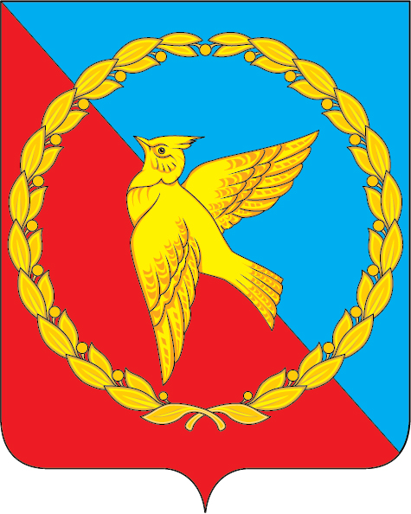

**Приложение № 1**

к Положению «О гербе

Широковского сельского поселения

Фурмановского муниципального района

Ивановской области»

**ОДНОЦВЕТНЫЙ КОНТУРНЫЙ РИСУНОК ГЕРБА**

**ШИРОКОВСКОГО СЕЛЬСКОГО ПОСЕЛЕНИЯ**

**ФУРМАНОВСКОГО МУНИЦИПАЛЬНОГО РАЙОНА**

**ИВАНОВСКОЙ ОБЛАСТИ**

**(гербовый щит)**

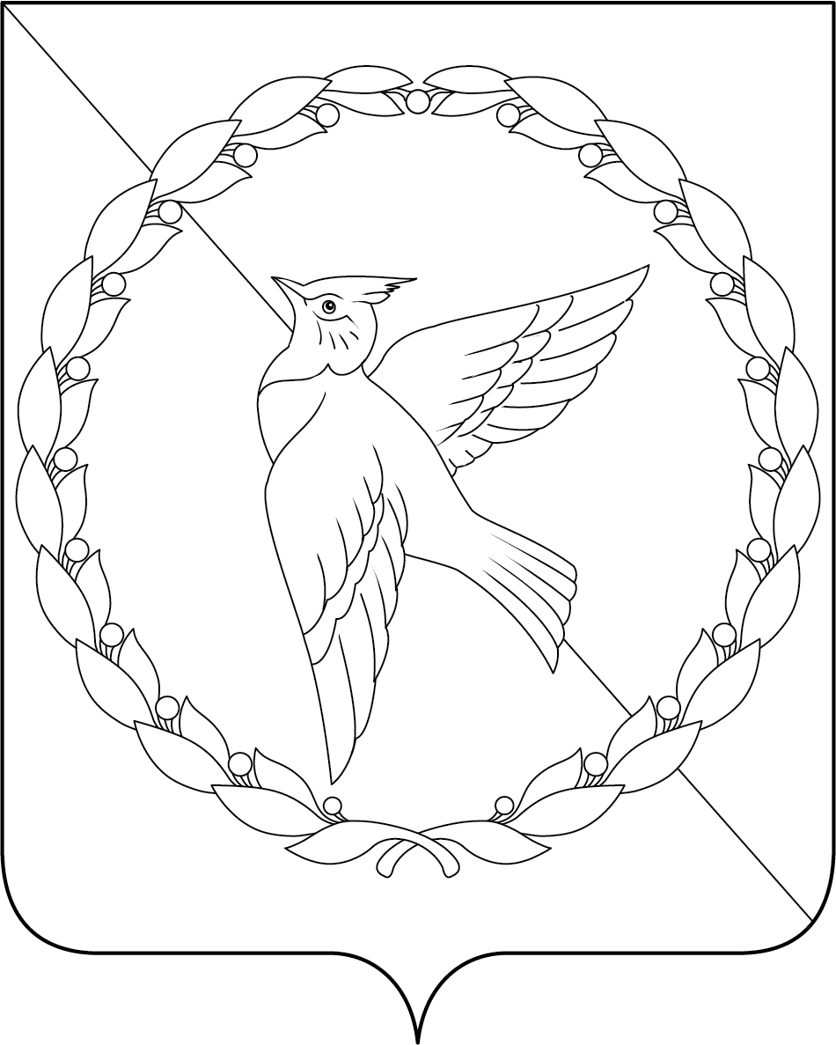

**Приложение № 2**

к Положению «О гербе

Широковского сельского поселения

Фурмановского муниципального района

Ивановской области»

**ОДНОЦВЕТНЫЙ КОНТУРНЫЙ РИСУНОК С УСЛОВНОЙ**

**ШТРИХОВКОЙ ДЛЯ ОБОЗНАЧЕНИЯ ЦВЕТА ГЕРБА**

**ШИРОКОВСКОГО СЕЛЬСКОГО ПОСЕЛЕНИЯ**

**ФУРМАНОВСКОГО МУНИЦИПАЛЬНОГО РАЙОНА**

**ИВАНОВСКОЙ ОБЛАСТИ**

**(гербовый щит)**

